MODUL SESI IX CONDITION

# TUJUAN

* + Memahami bentuk-bentuk condition
  + Memiliki strategi dalam penggunaan condition
  + Mampu menyelesaikan kasus-kasus yang melibatkan condition

# PETUNJUK

1. Awali setiap aktivitas dengan doa, semoga berkah dan mendapat kemudahan.
2. Pahami tujuan, dasar teori, dan latihan-latihan praktikum dengan baik.
3. Kerjakan tugas-tugas praktikum dengan baik, sabar, dan jujur.
4. Tanyakan kepada asisten/dosen apabila ada hal-hal yang kurang jelas.
5. **DASAR TEORI**

# Struktur IIF

Struktur IIF yaitu struktur If-Then-Else yang bentuknya datar atau horizontal. Bentuk penulisan struktur IIF membutuhkan variabel untuk menampung jawabannya. Dari segi kecepatan struktur IIF lebih cepat prosesnya dibandingkan dengan struktur If- Then-Else. Bentuk Penulisan dari struktur IIF :

Hasil = IIF (kondisi, jawaban1, jawaban2)

Keterangan :

# Kondisi

Berisi perbandingan antara satu vaiabel/konstanta dengan variable/konstanta lain dengan menggunakan tanda <, >, =, <> dari keadaan yang akan menghasilkan nilai “Benar” atau “Salah”

# Jawaban 1

Jawaban yang diberikan jika kondisi penyeleksian bernilai “Benar”.

# Jawaban 2

Jawaban yang diberikan jika kondisi penyeleksian bernilai “Salah”.

# Struktur Select – Case

Struktur Select Case digunakan untuk menjalankan satu blok perintah yang jumlahnya banyak atau bertingkat-tingkat. Bentuk Penulisan dari struktur Select-Case :

Select Case tes_ekspresi Case ekspresi 1

…….blok perintah 1…… Case ekspresi 2

…….blok perintah 2…… Case Else

…….blok perintah 3…… End Select

Keterangan :

# Tes _ekspresi

Bernilai numerik maupun string

# Ekspresi 1

Nilai pertama proses seleksi dari tes_ekspresi

# Ekspresi 2

Nilai pertama proses seleksi dari tes_ekspresi. Penulisan nilai dari ekspresi 1 maupun ekspresi 2 bisa langsung berbentuk konstanta atau melalui operator pembanding.

# Blok Perintah 1

Suatu rangkaian perintah yang dikerjakan bila kondisi ekspresi 1 terpenuhi.

# Blok perintah 2

Suatu rangkaian perintah yang dikerjakan bila kondisi ekspresi 2 terpenuhi.

# LATIHAN

1. **Struktur Select - Case**
   1. Buatlah aplikasi console
   2. Ketik kode program di bawah ini:

Dim strIn As String

Console.Write("Ketik sembarang huruf: ") strIn = Console.ReadLine

Select Case strIn Case "A"

Console.WriteLine("Huruf A") ' Kombinasi ekspresi

Case "Q", "X"

Console.WriteLine("Quit/Exit") ' Nilai default

Case Else

Console.WriteLine(strIn) End Select

* 1. Tekan F5 untuk menjalankan program.

# Struktur If – ElseIf - Else

* 1. Buat aplikasi console
  2. Ketik kode program di bawah ini:

If (intVal < 0)Then Console.WriteLine("Negatif")

ElseIf (intVal = 0) Then Console.WriteLine("Nol")

Else

Console.WriteLine("Positif")

End If

* 1. Tekan F5 untuk menjalankan program.

# Struktur Select – Case pada Form

* 1. Buat project baru,pilih template windows application,kemudian click OK
  2. Tambahkan kontrol-kontrol berikut:

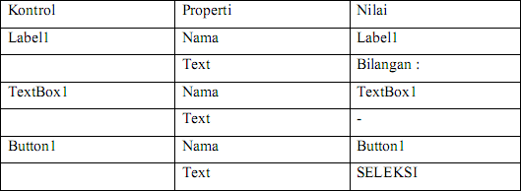

* 1. Lengkapi kode programnya seperti berikut :

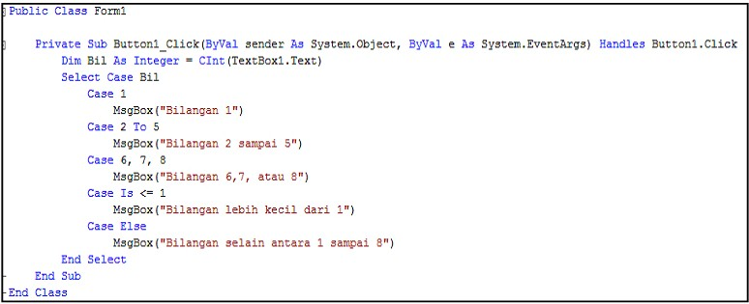

* 1. Tekan F5 untuk menjalankan aplikasi, dan hasilnya :

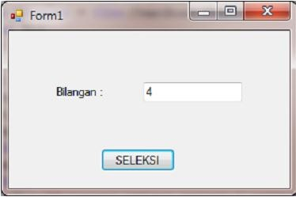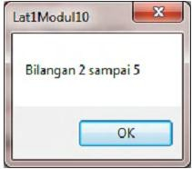

# Stuktur IIf

* 1. Buat project baru,pilih template windows application,kemudian click OK
  2. Lengkapi kode programnya seperti berikut :

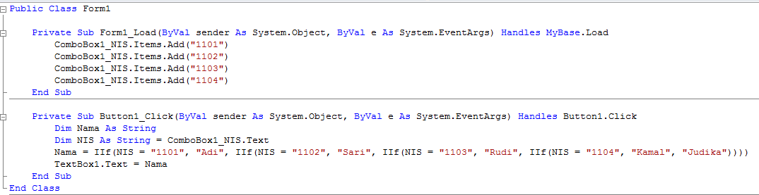

* 1. Tekan F5 untuk menjalankan aplikasi, dan hasilnya :

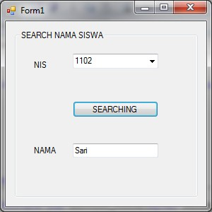

# LATIHAN

1. Buatlah sebuah aplikasi translator bahasa (selamat pagi, selamat siang, selamat malam, selamat ulang tahun, makan, minum, dll) Indonesia-Inggris, Indonesia-Jepang, Indonesia- Cina, Indonesia-Korea, Indonesia-Jerman, Indonesia-Perancis dengan menggunakan fungsi **select case!** (Tambahkan kosakata sebanyak-banyaknya)
2. Buatlah program jadwal keberangkatan BUS, apabila button “LIHAT” diklik maka akan muncul jam keberangkatan bus pada masing-masing jurusan dan jam keberangkatan itu muncul di bawah kolom pagi dan siang, sebelum mengklik button, pilihlah dulu jurusan bus yang di inginkan. Gunakan **fungsi select- case**!